«В царстве Цветов»
Цель: закрепить представление о строении цветка; о местах их произрастания; о поведении цветов связанных с переменной погоды.
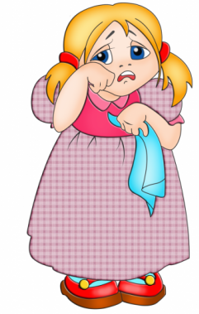
Ход:
- Сегодня к нам за помощью обратилась кукла Наташа.
«Здравствуйте! Я кукла Наташа, любимая игрушка девочек! Со мной приключилась беда! Меня заколдовала волшебница из цветочного королевства, превратив меня в плоскую куклу за то, что я рвала и губила растения, которые цвели у меня во дворе. И теперь меня никто не замечает и не хочет со мной играть. Расколдовать меня могут только те, кто много знает о цветах и растениях, бережет цветущий мир. Прошу вас, помогите мне вернуться к своей маме, я обещаю, что ни когда не буду рвать и губить природу, а наоборот, буду сажать красивые цветы, ухаживать за комнатными растениями!»
- Чтобы освободить Наташу необходимо выполнить ряд заданий. И для этого Вам необходимо отправиться в царство Цветов.
1) - Из каких частей состоит растение? (Корни, стебель листья, цветок с лепестками и тычинками)
- Какие насекомые опыляют цветы? (Пчелы, шмели, бабочки, осы, насекомые.)
- Как распространяются семена цветов? (Их переносит ветер.)
-Если цветочек днем закрывает свои лепестки, о чем это нам говорит (Что погода портиться и может быть дождь.)
2) Задача
Миша маме подарил букет цветов прекрасных!
Он сам цветочки мастерил, старался он ужасно!
В букете три гвоздики есть, тюльпан и два нарцисса,
И алой розе место в нем там тоже отыскалось.
Воспитатель: Ребята, сколько цветов у Мише в букете?
Ответ детей: 7 цветов.
3) рассмотрите картинки с изображением цветка и буквы. Вам надо найти букву , с которой начинается название цветка.

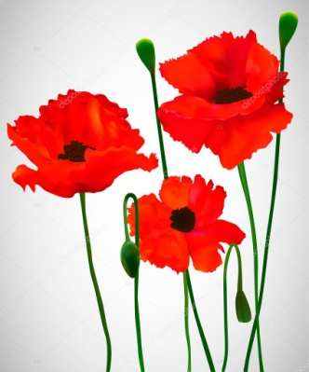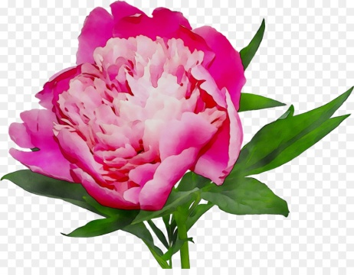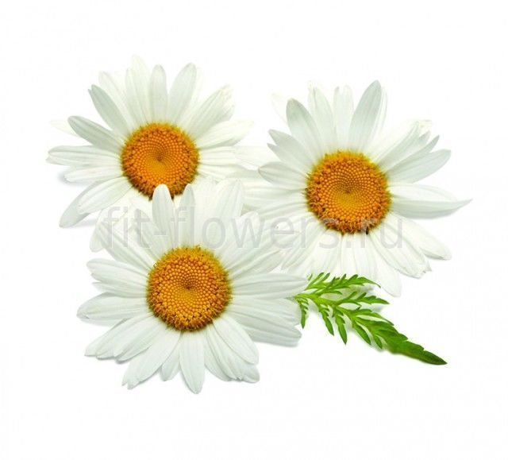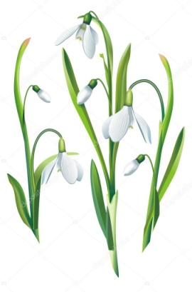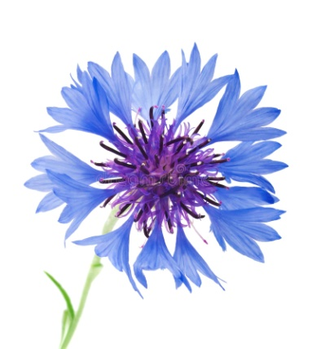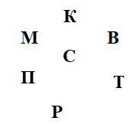
Физминутка:
Видишь, бабочка летает, (Машем руками-крылышками.)
На лугу цветы считает. (Считаем пальчиком.)
Раз, два, три, четыре, пять. (Хлопки в ладоши.)
Ох, считать не сосчитать!(Прыжки на месте.)
За день, за два и за месяц… (Шагаем на месте)
Шесть, семь, восемь, девять, десять! (Хлопки в ладоши.)
Даже мудрая пчела (Машем руками-крылышками.)
Сосчитать бы не смогла! (Считаем пальчиком.)

4) «Четвертый лишний»
Выделите лишнее слово, объясните свой выбор:
незабудка, ландыш, ромашка, береза;
дуб, липа, фиалка, ива;
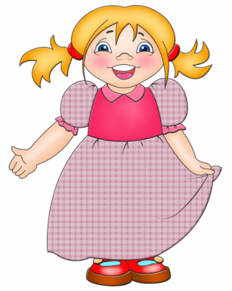
сирень, орешник, шиповник, одуванчик;
фиалка, одуванчик, роза, мать-и-мачеха;
пион, незабудка, ирис, тюльпан;
подснежник, ромашка, василек, колокольчик.

Ребята посмотрите на Наташу, она повеселела, а значит мы смогли снять с неё заклятие.

